Наш город обрел пятого Героя
53 года искала награда офицера

В полку наших земляков, отважно защищавших страну от врага в годы Великой Отечественной войны и за свои подвиги удостоившихся высшей награды – звания «Героя Советского Союза», прибыло. Лишь спустя больше полувека после Победы заслуженная награда нашла уроженца Вишневой Поляны Александра Волкова. Фронтовик был трижды ранен и три раза за проявленные отвагу, бесстрашие и героизм представлялся к присвоению звания Героя Советского Союза. И только в 1998 году Указом Президента РФ «за мужество и героизм, проявленные в борьбе с немецко-фашистскими захватчиками в годы Великой Отечественной войны» полковнику в отставке Александру Волкову присвоено звание Героя Российской Федерации.

Александр Волков и его «наука побеждать»

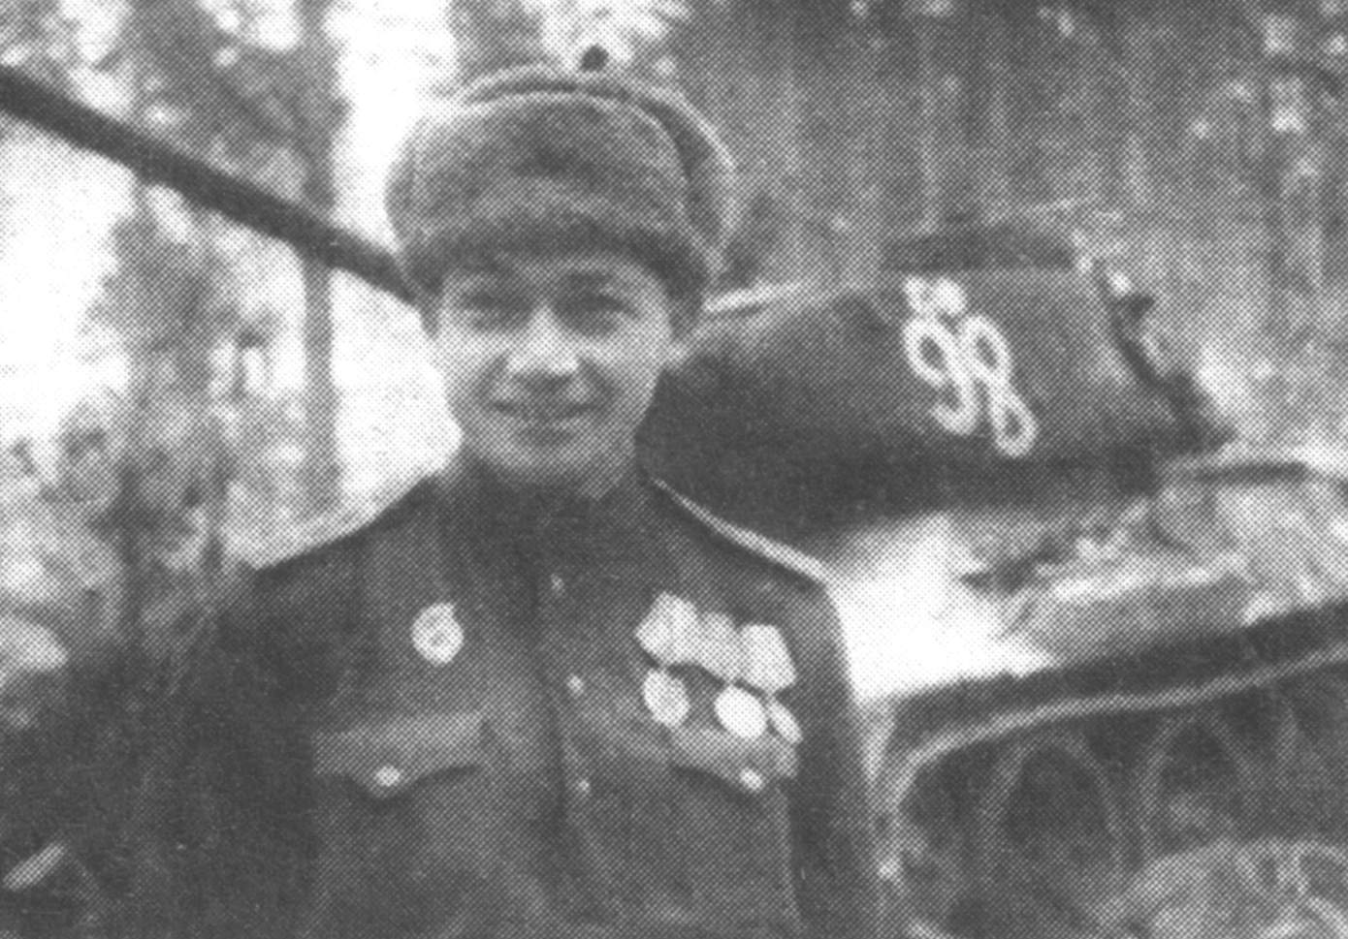

Обыкновенный паренек из простой крестьянской семьи села Вишневая Поляна уже к моменту окончания школы твердо решил для себя: «Стану военным». Так Саша Волков в 1939 году оказался в Ульяновском танковом училище. В семейном архиве сохранилась и фотография молодого курсанта в буденовке. Уже тогда он зачитывался биографиями великих полководцев, изучал ход их сражений, анализировал и представлял, как бы он сам поступал в данном случае. Особенно восхищался талантом своего знаменитого тезки Александра Суворова. Хотя и представить не мог, что сразу же с курсантской скамьи попадет в самое пекло, и уже на деле будет постигать суворовскую «Науку побеждать». Уже в ноябре 1941 года молодой лейтенант возглавил взвод из пяти танков Т-34 и на передовой под Калинином закрывал дорогу фашистам на Ленинград. Бомбардировки с воздуха вели по 17-18 самолетов одновременно. В один из налетов фашистской авиации Александр был тяжело ранен, весь день пролежал в глубокой колее на 30 градусном морозе. Очнулся только через две недели в госпитале. Весной 42 года после выздоровления снова на фронт, уже капитаном принял роту из 15 танков и был направлен на Сталинград. Свою первую награду – медаль «За отвагу» наш земляк получил именно за участие в Сталинградской битве. В июне 1944 года Волков со своими однополчанами били врага уже на границе с Белоруссией, где готовилась операция «Багратион». Его танковая рота не раз бросалась в прорыв, вызывая огонь на себя, бывало, что попадали и, казалось бы, в безвыходные ситуации, но с честью справлялись и с ними. И в этом была немалая заслуга командира. И вряд ли кто-то задумывался над тем, что этому самому командиру, на плечах которого лежит ответственность не только за боевую задачу, но и за жизнь вверенных экипажей, всего-то пошел 24-й год.
Наш земляк прошел славный боевой путь. Победу он встречал в Прибалтике. Но для него, увы, война не закончилась. Довелось воевать и с японцами на Дальнем Востоке. А после произошло значимое событие в личной жизни Александра. «Представляете, в стольких передрягах за войну побывал, но в плен не попадал ни разу. А тут сдался – окончательно, бесповоротно и добровольно, и с тех пор ни разу не пожалел об этом» – рассказывал он в интервью корреспонденту Люберецкой газеты Татьяне Савиной о своей супруге Клавдие Петровне, с которой они прожили вместе более 55 лет. «Еще не известно, кто кого первым в плен взял, скорее уж ты меня» – отшучивалась тогда хранительница семейного очага, подарившая ему двух сыновей Валерия и Владимира.
После войны наш земляк продолжил военную карьеру. В 1973 году полковник Александр Волков был уволен в запас. Работал в городе Люберцы Московской области. Занимался общественной работой, был председателем совета организации ветеранов войны, труда, Вооруженных сил и правоохранительных органов. 23 марта 2010 года на 91-м году Герой России, гвардии полковник в отставке Александр Волков ушел из жизни.

Инициативная группа «Поиск»

Сегодня отношение к Интернету хоть и неоднозначное, но именно всемирная сеть открыла Дмитрию Ефремову из Илюткина информацию о легендарном земляке. Изучая материал о Герое Советского Союза Анатолие Кузнецове из Караульной Горы он открыл раздел «Герои ВОВ-выходцы Нурлат-Октябрьского района». Так на экране появился ранее неизвестный Александр Волков. Неожиданная находка не могла не заинтересовать Дмитрия Ивановича. Будучи человеком неравнодушным, он тут же начал собирать информацию о земляке и подключил к этому всех, кто чем-либо мог помочь. Так спонтанно и организовалась инициативная группа «Поиск». Дмитрий Ефремов разыскал в социальных сетях родственников Героя из Нурлата, Аксубаевского района и Санкт-Петербурга, завязалась переписка. Также он обратился в Региональный музей истории Закамья и города Нурлат, отдел ЗАГС для подтверждения архивных данных. К поиску подключился и Геннадий Ендиряков, член литературно-творческого объединения редакции районной газеты. Он собирал информацию в родном селе Александра Волкова, опрашивал старожилов Вишневой Поляны. Некоторые сведения представили в исполкоме Среднекамышлинского сельского поселения. Из накопленного материала они составили родовое древо Героя с фотоснимками практически всех членов семьи. Их позже с радостью предоставили родственники Александра Волкова в третьем поколении.

«На долгую память Алечке от Шурика»

А родственники Героя России, оказывается, живут совсем рядом, по соседству с нами. В их числе и Алечка – Алевтина Алексеевна Пикалова – племянница Героя. Ее Дмитрий Ефремов и Геннадий Ендиряков разыскали по надписи на оборотной стороне старого снимка Александра Волкова из семейного архива. Он датирован 22 июня 1945 года и был сделан в Прибалтике. 9 декабря в день Героев Отечества мы вместе побывали в гостях у Пикаловых. Алевтина Алексеевна живет в деревне Новое Ильдиряково Аксубаевского района. Она – дочь старшей сестры Александра Клавдии, которая впоследствии ухаживала за их матерью Анастасией Алексеевной. Здесь же ее при жизни навещал и сам Герой. Эта встреча осталась и в памяти маленькой Алечки, которой было отроду всего-то 5-6 лет.
– Зимой это было. Помню, в Нурлат на станцию снарядили санную упряжку встречать дядю. Он запомнился мне высоким, статным кавалером в картузе и шинели. Усадил меня на колени, а я, то ли с испугу, все подозрительно всматривалась в его глаза, – словно вырывала Алевтина Алексеевна из забвения яркие эпизоды далекого детства. Ведь эта была единственная встреча в их жизни: Александр Волков после смерти родителей почему-то больше не приезжал на свою малую родину. И все эти годы оказались потерянными для нескольких поколений одной родственной линии. Алечке сегодня уже 75 лет. Она искренне рада тому, что спустя столько лет ее дети смогли заинтересоваться и наладить связи со своими дальними, уже позабытыми родственниками. И в этом Пикаловым помогла инициативная группа «Поиск».

А в памяти все тот же Санька

Группа также сумела разыскать и ровесников Героя, которые хранят живую память о своем друге детства, ставшем настоящей легендой. Так маршрут инициативной группы из Нового Ильдирякова проследовал на его родину, в деревню Вишневая Поляна. Вечер воспоминаний продолжили супруги Мария и Илья Ермуллины.
– Для нас он был просто Санька, да и старше меня всего лишь на год. Жили они напротив нас. Мы вместе росли, вместе играли. Хороший он был, добрый, не озоровал, не хулиганил, – с какой-то детской непосредственностью канула в воспоминания Мария Александровна, словно вернулась в то время. Хотя оно было отнюдь не беззаботным. Оказывается, родители Саши Волкова, жившие крепким хозяйством, в годы коллективизации не пожелали вступить в колхоз, остались единоличниками. Из истории мы можем догадываться, чем это грозило. Реакция на решение семьи было незамедлительным. Волковых признали кулаками, отняли дом. Однако полное разорение отчего дома Санька не увидел, в это время он был курсантом танкового училища. Оттуда сразу на фронт. Когда в село пришло известие о том, что Саша Волков отличился в боях и представлен к званию Героя, коллективная злоба сельчан на родителей смягчилась. Им вернули дом, помогли с кормом для скота. Но донос из сельсовета был непоколебим: «Сын кулака, разве достоин такой чести?» Так и решился вопрос. Судьба дала Александру Волкову еще один шанс стать Героем, только и он не увенчался успехом. Но предначертанное судьбой никому не изменить. Справедливость восторжествовала. Хоть и с опозданием на 53 года, наш земляк получил свою не единожды заслуженную награду.
Мария Ермуллина, наверное, единственная в Вишневой Поляне, кто помнит Героя России веселым мальчишкой. Она была рада увидеть его на снимках и просто ахнула, когда увидела его уже в преклонном возрасте: «Да как же так. Почему же он столько лет ничего не давал о себе знать? Ведь адрес тот же и мы тут же».
На этот вопрос сегодня вряд ли кто-то сможет дать ответ. Разве что сыновья – два надежных крыла птицы семейного счастья Волковых. Но где они сейчас? Словом, «Поиск» продолжает свою работу, и о результатах мы обязательно расскажем нашим читателям.

А пока…

…На днях пришло долгожданное известие от Пикаловых.
– Мы нашли сына дяди Саши – Володю. Он живет в Чехословакии. Отправили в социальных сетях сообщение с фотографией Героя человеку со схожим именем и фамилией. На наш вопрос «Знаком ли вам этот человек, он ответил: «Знаком, более того это мой отец», – сообщила старшая дочь Алевтины Пикаловой Галина.
Значит, точка в этой истории еще не поставлена и найдутся ответы на многие вопросы. Как видим, даже спустя 70 лет после Победы история не раскрывает всех своих секретов. Поиски продолжаются. А пока, мы уверенны в одном: Нурлат обрел своего пятого по счету Героя.

